滿載而龜
龜山島 生態人文體驗 活動簡章

龜山島，宜蘭縣境內最大的島嶼，是一座火山島嶼，也是目前臺灣尚存的活火山之一。全島分成三部分龜首、龜甲、龜尾，再加上不同的位置、氣候、潮汐來觀看島嶼，造就龜山八景，像是在霧氣來臨時，匯集在龜首，就形成神龜戴帽。又因潮汐的變化，會有靈龜擺尾的現象。龜山島的美景，是值得一再品味。

行程規劃：
時間 | 內容
07:00 | 劍潭捷運站2號出口集合
07：00~08：10 | 出發前往宜蘭烏石港
08：10~12：10 | 龜山島登島、環島與賞鯨
12：10~13：30 | 享用美味的午餐
13：30~15：10 | 三貂角燈塔-觀賞壯麗的海景
15：10~16：40 | 南雅奇岩-美麗的奇石
17:30 | 歸賦
辦理日期： 2020年6月16日(二)

報名網址：
https://www.beclass.com/rid=2343c3f5eb8c2a5d1d56

活動名額：即日起開放報名，名額40位，於活動前3天停止報名，
如已額滿即停止報名。
報名費用：【會員】NT$2,450/人，【非會員】NT$2,650/人
報名費用：【孩童】NT$2,150/人(12歲以下)
*費用說明:包含交通費(遊覽車、船隻)、解說導覽、領隊、午餐、行政費、
活動保險(200萬意外險、10萬醫療險)
繳費方式：採網路系統報名後，寄信至報名者的信箱(內含繳費資訊，請於報名後3天內繳費，逾期者恕不保留名額，謝謝合作。)

建議攜帶物品：
◎雙肩式背包、飲水(1L)、輕便雨衣、防曬用具、健保卡
◎相機、望遠鏡、個人藥品、登山杖。【視個人而定】
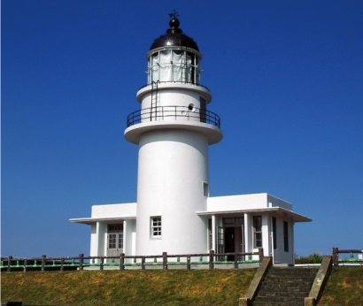
◎一顆愉悅的心【必備】

建議穿著：
運動鞋、休閒長褲、長袖（薄長袖）上衣、帽子

【注意事項】
１、請自備飲水(1L)、環保筷、午餐、手帕。
２、有關保險等權益問題，報名後參加人員請勿自行更換。若須更替參加人員
時，請必須於活動日七天前，以電話及傳真通知更動資料。參加人員資料更
動作業，僅能以一次為限。
３、退費規定：
活動出發日前21日通知到達主辦單位，扣除已支付行政費用，退回費用80%。
活動出發日前2-20個工作日通知到達主辦單位，扣除已支付行政費用，退
回報名費用70%。
活動出發日前1個工作日通知到達主辦單位，扣除已支付行政費用，退回報
名費用50%。
活動出發當日（含）以後，通知主辦單位，不退費。
４、若因無法抗拒因素（例颱風…等，以活動地點當地政府機關公告為據），必
須取消活動，主辦單位將報名費全額退費，或參加者同意遞補其他未額滿之
活動。
５、參加活動者請務必遵守報到與集合時間，逾時不候，亦不受理退費。
６、活動時請配合解說員的引導，無故未報到者或於中途離隊、脫隊者，均視為
自願放棄。
７、生態體驗活動系列，活動行程屬初級大眾路線，但仍須健行於自然生態中。
故有高血壓、心臟病等不宜劇烈勞動者，請自我衡量體能並遵守解說員的引
導隨時注意安全
８、行走島上請結伴同行，切勿落單。
９、一顆愉悅的心【必備】。
環境解說教育工作，是一份令人愉快但任重的職務。
期待您對我們的支持與鼓勵，我們絕對以尊重自然的心，誠懇的態度，為大家做最佳的解說服務。
活動企劃單位：親山水(生態)工作室
活動協辦單位：富茂旅行社
聯絡方式：電話：(02)2552-0133#14
E-mail：tsoid2006@gmail.com

